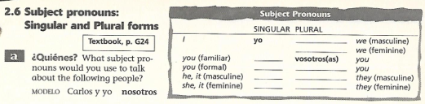
- Carlota y María

- Mi amiga y yo

- Manuel y Andrés

- Tú y tú

- Ustedes y el profesor

- Usted y yo

- Tú y Juan

- Tú y yo

- Tú y ella
- Yo

- Nosotros

- tú

- Él

- Usted

- Ellas
- Ustedes

- Ellos

- Nosotras

